Міжнародна науково-практична
конференція
«СОЦІАЛЬНІ ІННОВАЦІЇ В КОНТЕКСТІ РЕФОРМАЦІЙНИХ ЗМІН»
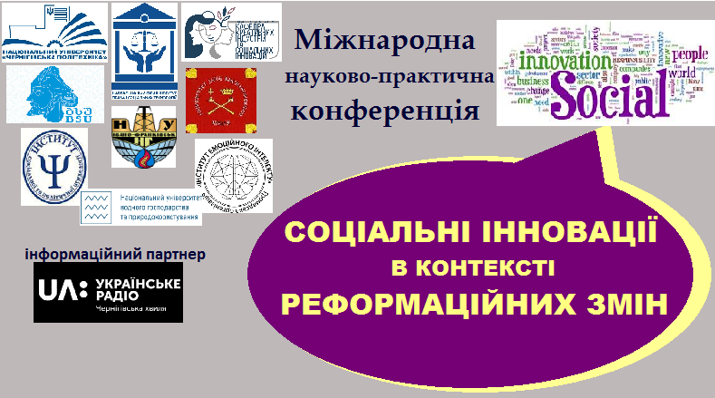

МІНІСТЕРСТВО ОСВІТИ І НАУКИ
УКРАЇНИ
Національний університет «Чернігівська політехніка»
Навчально-науковий інститут права і соціальних технологій
Кафедра креативних індустрій та соціальних інновацій

Інформаційне повідомлення
Шановні колеги!
Запрошуємо Вас взяти участь у роботі Міжнародної науково-практичної конференції «Соціальні інновації в контексті реформаційних змін».

Конференція відбудеться в Національному університеті «Чернігівська політехніка» 17 - 18 листопада 2021 року.

Партнери
Батумський державний університет ім. Шота Руставелі, Грузія

Університет Яна Кохановського в
м. Кельце, Польща

Івано-Франківський національний технічний університет нафти і газу, Україна

Національний університет водного господарства і природокористування, Україна

Інститут емоційного інтелекту, Україна

Інститут соціальної та політичної психології НАПН України

Інформаційний партнер
Філія акціонерного товариства «Національна суспільна телерадіокомпанія України» «Чернігівська регіональна дирекція»

Тематичні напрями роботи конференції
1. Теоретико-методологічне обґрунтування трансформаційних змін в українському суспільстві.
2. Інноваційні підходи в галузі управління та менеджменту.
3. Психологія бізнесу та дизайн мислення, як ефективні сучасні методики.
4. Креативні індустрії: проблеми управління та розвитку.
5. Новітні дослідження у сфері емоційного та штучного інтелекту.
6. Діджиталізація як основа успіху соціальних змін.

До участі у конференції запрошуються науковці, експерти, викладачі, здобувачі наукових ступенів, слухачі магістратури, студенти, представники громадських організацій та інші зацікавлені особи.

Робочі мови конференції: українська, англійська.

Формат проведення конференції: змішаний – дистанційно-аудиторний.

За підсумками конференції буде підготовлено збірник тез в електронному вигляді, який буде розміщений на сайті Національного університету «Чернігівська політехніка».

Учасники конференції отримують змогу опублікувати БЕЗКОШТОВНО статтю у збірнику «Науковий журнал емоційного інтелекту»

Для участі у конференції необхідно до 05 листопада 2021 року надіслати на електронну адресу kafedra.osdn@ukr.net такі документи:
1) заявку на участь у конференції (Заявка_ПІБ);
2) тези доповіді (Тези_ПІБ);
3) копію квитанції про оплату (Оплата_ПІБ).

Документи приймаються українською або англійською мовами. Факт отримання документів повинен бути обов’язково підтверджений нашим повідомленням. Редколегія залишає за собою право на рішення про відхилення тез доповідей, які не відповідають тематиці конференції чи вимогам щодо їх оформлення. Тези доповідей редагуватись не будуть, тому вся відповідальність за наданий матеріал покладається на авторів.

Витрати на проїзд та проживання учасникам конференції не компенсуються.
Детальніша інформація на веб-сторінці конференції https://cisi.stu.cn.ua/

Заявка
на участь у Міжнародній науково-практичній конференції
«Соціальні інновації в контексті реформаційних змін»
Прізвище, ім’я, по батькові
Науковий ступінь, вчене звання (за наявності)
Місце роботи
Посада
Тема доповіді
Тематичний напрям

Вимоги до оформлення матеріалів
Обсяг тез у текстовому редакторі Word for Windows – 2-4 сторінки, шрифт Times New Roman, інтервал – 1, кегель 14, абзацний відступ – 1 см. Поля: верхнє, нижнє, ліве, праве – 20 мм, тип лапок – «», апостроф – (’), мова – українська або англійська.
Якщо в тексті є посилання на цитовані та використані джерела, їх слід навести в кінці основного тексту в алфавітному порядку під заголовком «Список використаних джерел» з дотриманням бібліографічних вимог, передбачених державними стандартами.

Зразок оформлення тез доповіді
Шевчук Ірина Олександрівна,
кандидат психологічних наук, доцент, Національний університет
«Чернігівська політехніка», Україна

ЗАСТОСУВАННЯ НОВІТНІХ ПСИХОЛОГІЧНИХ МЕТОДИК З МЕТОЮ ФОРМУВАННЯ ВСЕБІЧНО РОЗВИНЕНОЇ ОСОБИСТОСТІ
Текст доповіді. Посилання на джерело [1, с. 29].
Висновки та пропозиції до проєкту резолюції конференції.

Список використаних джерел
  - Зозуляк В.Ф. Особливості формування молодої людини в сучасних умовах: навч.-метод. посіб. Київ: вид-во «Ватра», 2018. 290с.
  - Мироненко Т.С. Розвиток психологічного потенціалу особистості. Вісник психології. 2020. № 12. С. 56-68.

Умови участі у конференції
Організаційний внесок становить:
250 грн. – учасник отримує друкований примірник тез і сертифікат учасника;
120 грн. – учасник отримує електронний примірник тез.

Організаційний внесок перераховується на картковий рахунок ПриватБанку 4149 4991 1807 6817 (Ємець Наталія Анатоліївна), призначення платежу: участь у конференції. Ім’я та прізвище учасника.
Відправити підтвердження про оплату на моб. +380(93) 971 33 57 (Ємець Наталія Анатоліївна).
Одноосібні праці професорів, докторів наук друкуються безкоштовно.

Контактні особи та телефони:

Голова оргкомітету:
Поленкова Марина Володимирівна, завідувачка кафедри креативних індустрій та соціальних інновацій, доктор економічних наук, доцент, тел. +380(50)313 20 10
Оргкомітет:
Ємець Наталія Анатоліївна, тел. +380(93)971 33 57, e-mail: yemets2014@gmail.com
Кисла Оксана Вікторівна, тел. +380(93)548 81 03, e-mail: kafedra.osdn@ukr.net

